基于RAG的医疗问答系统
作者:金致赫 23122759

原代码链接：
datamining4-PPTincluded/实验四医疗RAG系统_修改版 at main · Hackerat2004/datamining4-PPTincluded

摘要：该文设计并实现了一个面向中文医疗领域的轻量级检索增强生成（Retrieval-Augmented Generation，RAG）智能问答原型系统，旨在解决大型语言模型在专业领域中存在的知识截止与“幻觉”问题。系统以血液疾病相关文献构建知识库，采用基于滑动窗口的语义分块策略进行文档预处理，使用ChromaDB作为向量数据库实现高效检索，并引入BGE-Reranker交叉编码器对初步检索结果进行重排序以提升上下文相关性。在生成环节，系统基于检索到的文档片段与结构化提示模板，引导GPT-2模型生成事实准确的答案，并支持多轮对话上下文维护。实验结果表明，系统能够有效召回相关文档，生成答案准确率显著提升，在测试查询中重排序分数最高达0.9952，整体平均响应时间为3.2秒。该系统提供了一套可复现、易部署的端到端解决方案，验证了轻量级RAG架构在垂直领域问答任务中的可行性。

关键词：检索增强生成；医疗问答系统；向量检索；重排序

The design of a Medical QA system based on RAG
Author JinZhiHe 23122759

Abstract : This study designed and implemented a lightweight retrieval-augmented generation (RAG) question-answering prototype for the Chinese medical domain. The system aimed to address the knowledge cutoff and hallucination issues of large language models in specialized fields. It constructed a knowledge base using literature on blood diseases. A semantic chunking strategy based on sliding windows preprocessed the documents. The system employed ChromaDB as the vector database for efficient retrieval and integrated a BGE-Reranker cross-encoder to rerank initial results for improved contextual relevance. During answer generation, the system guided a GPT-2 model using retrieved document segments and structured prompt templates to produce factually accurate responses, with support for multi-turn dialogue context management. Experimental results demonstrated effective document retrieval and significantly improved answer accuracy. The highest reranking score reached 0.9952 in test queries, and the average total response time was 3.2 seconds. This work provides a reproducible, easy-to-deploy end-to-end solution, validating the feasibility of a lightweight RAG architecture for vertical domain question answering tasks.

Key words: Retrieval-Augmented Generation; Medical Question Answering; Vector Retrieval; Reranking

0 引言
随着大型语言模型在自然语言处理任务中展现出强大的生成能力，其在智能问答、文本摘要和对话系统等领域得到了广泛应用。然而，LLMs 固有的知识截止性、训练数据静态化以及易产生“幻觉”等问题，严重制约了其在知识密集型和高准确性要求场景下的可靠应用。特别是在医疗健康领域，信息的准确性与时效性直接关系到辅助诊断的可靠性和患者安全，因此如何为 LLMs 注入准确、可追溯且可更新的专业知识，成为一个亟待解决的关键问题。
检索增强生成技术框架为解决上述挑战提供了一条有效路径[1]。其核心思想在于将参数化记忆与非参数化记忆相结合：首先从大规模外部文档库中检索出与用户查询最相关的知识片段，然后将这些片段作为上下文信息与原始查询一同输入 LLMs，从而引导模型生成基于事实、来源可考的答案。RAG 不仅显著缓解了 LLMs 的幻觉问题，还赋予了系统动态更新知识的能力，使其能够整合最新的研究成果和临床指南，极大地提升了在专业垂直领域应用的实用价值。
目前，构建高效 RAG 系统的技术难点主要集中于三个方面：首先是检索的精准度，即如何从海量非结构化文档中快速、准确地召回最相关的信息，这高度依赖于文档预处理、向量化表示以及向量检索算法的性能；其次是信息整合的效能，检索到的多篇文档可能包含冗余、矛盾或不完整信息，如何对其进行有效的重排序、去重和摘要，以构成精炼、连贯的提示上下文，直接影响最终生成答案的质量；最后是系统的易用性与可解释性，一个面向实际用户的 RAG 系统需要提供直观的交互界面，并能清晰展示答案的生成依据，以增强用户信任。
针对上述问题，本研究设计并实现了一个面向医疗领域的轻量级 RAG 原型系统。该系统以血液疾病相关文献为知识库，在经典 RAG 架构基础上进行了多方面的针对性优化与集成。在系统构建层面，采用完全开源的技术栈，整合 Streamlit 交互式前端与 ChromaDB 轻量级向量数据库后端，形成了部署简便、可扩展性强的端到端解决方案。针对检索精度这一核心环节，创新性地引入了基于交叉编码器的重排序模块，对初步向量检索结果进行语义层面的精细化评估与重排，有效提升了最终上下文与用户意图的匹配度。为了适应真实的咨询场景，系统设计了多轮对话上下文维护机制，支持基于历史交互的迭代式检索与生成。此外，针对医疗文本的专业特性，在预处理阶段实施了包括专业术语保护与适应性文档切分在内的专项策略，旨在最大程度保留医学知识的完整性与语义连贯性。这些设计共同致力于构建一个检索更准、生成更稳、交互更自然的专业领域问答工具。
本文后续章节的组织结构如下：第一章对检索增强生成技术、向量检索、医疗问答系统及重排序技术的研究进展进行综述，并明确本研究的定位；第二章详细阐述系统整体架构及数据预处理、向量检索、重排序、生成模块与用户交互界面的设计与实现；第三章介绍实验设置与数据集，并从检索性能、生成质量与系统效率三个方面对实验结果进行分析；第四章总结系统优势与局限性，并对未来研究方向进行展望。

1 相关工作

1. 1 检索增强生成技术研究进展

检索增强生成（Retrieval-Augmented Generation, RAG）作为一种有效连接大型语言模型与外部知识库的范式，其发展经历了从概念提出到架构优化的演进过程。早期的问答系统多基于信息检索或知识库，通过关键词匹配或模板填充生成答案，但受限于规则的僵化和知识覆盖的不足。随着预训练语言模型的兴起，生成式问答展现出强大的灵活性和语言生成能力，但其“幻觉”问题在严谨的专业领域尤为突出。
RAG框架的核心创新在于将参数化的模型生成能力与非参数化的外部知识检索相结合。Lewis等人于2020年的开创性工作首次将密集通道检索与序列到序列生成模型进行端到端联合训练，为知识密集型问答任务提供了新范式。此后，研究主要沿两个方向深化：检索质量优化与系统效率提升。在检索质量方面，研究从单一的密集检索扩展到混合检索（如结合BM25与向量检索）和多阶段检索（如Coarse-to-Fine Retrieval），以平衡关键词匹配与语义相似度，并引入查询扩展、伪相关反馈等技术提升召回率。在效率方面，针对检索延迟和高计算成本的问题，研究者探索了检索器与生成器的解耦训练、向量索引压缩、以及小型化但高性能的双编码器模型（如Sentence-BERT系列）。近年来，自适应RAG和智能体化RAG成为新趋势[2]，系统能够根据查询复杂度动态决定是否检索及检索多少文档，增强了灵活性和鲁棒性。然而，大多数现有研究聚焦于通用领域或英文语境，针对中文医疗垂直领域，如何构建轻量、高效且检索精准的端到端RAG系统，仍缺乏系统的工程实践与公开的解决方案。

1.2 向量检索技术对比与应用
向量检索是实现高效语义相似度搜索的核心技术，它通过将文本转换为高维向量并进行相似度计算，从而在海量文档中快速定位相关信息。在构建RAG系统时，选择合适的向量数据库对系统性能和开发效率具有重要影响。
本实验本来按实验要求尝试采用Milvus作为向量检索后端。Milvus作为一款专门为大规模向量搜索设计的开源数据库，具备完善的生态系统和丰富的功能特性。它支持多种向量索引算法（如IVF_FLAT、HNSW等），能够处理十亿级别的向量数据，并提供分布式部署方案，在理论上非常适合作为知识库的存储引擎。然而在实际部署过程中，我们小组遇到了诸多技术挑战：包括环境配置复杂、依赖包冲突、客户端连接不稳定等问题。这些问题耗费了大量调试时间却难以彻底解决。
鉴于实验时间和资源有限，我们将技术方案转向了ChromaDB。ChromaDB是一款轻量级的嵌入式向量数据库，其设计理念与Milvus形成鲜明对比[3]。它不追求极致的规模扩展能力，而是注重开发者的使用体验和快速部署。ChromaDB采用简化的架构设计，支持开箱即用，仅需几行代码即可完成数据库的初始化、数据插入和相似度查询。对于本实验处理的中等规模医疗文本数据，ChromaDB内置的HNSW索引算法完全能够满足实时检索的需求，查询延迟控制在毫秒级别。
总的来说，Milvus适合大规模生产环境，但其复杂的部署过程对于课程实验来说过于麻烦，时间有限实在是难以使用；而ChromaDB以其轻量、易用的特点，更适合快速原型开发和教学演示场景。这一选择不仅解决了技术兼容性问题，也让我们能够将更多精力集中在RAG系统的核心逻辑实现上，包括文档预处理、检索优化和对话交互等关键环节的设计与调试。
最终，ChromaDB的稳定表现证明了轻量级工具在特定场景下的价值——在保证基本功能完整性的前提下，最大程度地降低系统复杂度，提高开发效率，这对于时间有限的课程实验而言是一个合理且实用的技术决策。

1.3 医疗领域智能问答系统现状
医疗领域因其知识体系高度专业化、更新迅速且容错率极低，成为智能问答技术最具挑战性的应用场景之一。早期的系统主要基于规则、模板或本体的符号主义方法，虽能保证答案的准确性和可解释性，但构建和维护成本高昂，且难以覆盖开放域和复杂的自然语言问句。
随着机器学习的发展，基于信息检索的问答系统开始从PubMed等生物医学文献数据库中提取答案片段，但受限于检索精度和浅层的文本匹配。近年来，以大型语言模型和RAG技术为代表的新一代系统展现出巨大潜力[4]。当前的研究与实践主要聚焦于以下几个方向：一是构建高质量、多源异构的垂直领域知识库，并对医学教科书、临床指南、电子病历和科研文献进行深度结构化与向量化表示；二是研发针对生物医学文本预训练的语言模型（如BioBERT、ClinicalBERT）和嵌入模型，以更好地理解医学术语、实体关系及复杂语境；三是在生成环节引入事实性约束、风险提示和答案溯源机制，以控制模型输出内容的可靠性与安全性，避免生成误导性医疗建议；四是探索多模态医疗问答，整合医学影像、病理报告等非文本信息。尽管取得进展，现有系统在面向真实临床或科普咨询场景时，仍普遍面临对最新医学进展覆盖不足、长文档检索导致生成模型“注意力分散”、以及多轮对话中上下文信息保持与一致性维护困难等挑战。因此，构建一个检索精准、响应及时且交互自然的实用化医疗RAG系统，仍需在技术集成与工程优化层面进行深入探索。

1.4 重排序技术在检索中的应用
在RAG流程中，初步的向量检索通常返回一个规模较大的候选文档集合（如Top-50），直接将其全部输入生成模型会引入噪声、增加计算负担，并可能因无关信息干扰而降低答案质量。重排序技术旨在对此候选集进行精细化二次评估与排序，筛选出与查询意图最相关的高质量文档子集。
传统学习排序方法依赖于人工设计的特征和机器学习算法。当前的主流方法是基于预训练Transformer架构的交叉编码器。与用于首轮检索的双编码器不同，交叉编码器将查询和候选文档文本拼接后一同输入模型，通过深层的注意力机制进行充分的交互计算，从而输出一个更精确的全局相关性分数。这种架构能够捕捉细微的语义关联、逻辑蕴含关系和术语精确匹配，因此在重排序任务上的精度显著优于双编码器。代表性模型如BGE-Reranker和Cross-Encoder/MS-MARCO系列[5]。由于其需要对每个查询-文档对进行独立的前向计算，计算开销较大，故通常仅用于对少量（如50-100个）顶级候选文档进行重排序。在RAG系统中，重排序模块作为一个“精炼”环节被置于密集检索器之后，能够有效提升输入生成模型的上下文质量，是优化最终答案事实性与相关性的关键技术之一。本研究引入BGE-Reranker模型，正是为了在初步检索的基础上，实现对中文医疗文档更精准的语义相关性判别。

1.5 研究现状总结与本文工作定位
综合以上分析可以看出，当前RAG技术在理论和应用层面都取得了显著进展，为构建专业领域的智能问答系统提供了可行方案。然而在实际的教学实验和原型开发中，仍存在一些实际问题需要解决：如何选择适合的开发工具、如何平衡系统性能与实现复杂度、以及如何设计简单有效的用户交互界面。
本文工作主要围绕一个具体的课程实验项目展开。我们基于开源工具构建了一个面向中文医疗文本的问答系统原型。在技术选型上，我们尝试了不同的向量数据库方案，最终选择了更易部署的ChromaDB；在检索优化方面，引入了重排序模型来提升结果的准确性；在交互设计上，利用Streamlit实现了包含多轮对话功能的简易界面。
总体而言，本研究侧重于技术方案的实践探索和系统实现。我们通过具体的代码实现和功能测试，展示了如何使用现有开源工具构建一个具备基本功能的RAG系统。后续章节将详细介绍系统的设计思路、实现细节以及在实验过程中遇到的问题和解决方案，希望能够为类似的教学实验项目提供参考。

2 系统设计与实现

2.1 整体架构设计
本文构建的医疗问答系统采用典型的检索增强生成架构，整体上分为前端交互界面、后端处理引擎和底层数据存储三个层次。系统的核心工作流程遵循“用户查询 → 文档检索 → 上下文整合 → 答案生成”的闭环。首先，用户通过Web界面输入自然语言问题；系统将该查询向量化，并从向量数据库中检索出语义最相关的医疗文档片段；随后，系统将检索到的文档片段作为上下文信息，与大语言模型结合，生成结构化的回答；最终，生成的答案连同检索到的参考文档一同返回给用户界面进行展示。
为支撑上述流程，系统在逻辑上划分为五个核心模块：数据预处理模块负责原始医疗文本的清洗与结构化；向量检索模块实现高效的语义相似度搜索；重排序模块对初步检索结果进行精细化筛选；生成模块基于检索上下文合成最终答案；交互界面模块提供友好的用户操作界面。各模块通过清晰的接口进行数据交换，共同构成了一个松耦合、可扩展的问答系统。

2.2 数据预处理模块
本实验使用的原始数据为爬虫获取的微信公众号文章，格式为HTML，内容主要围绕血液疾病。原始数据包含大量无关的网页标签、广告信息和格式噪音。预处理的首要任务是对其进行清洗。我们使用Python的BeautifulSoup库解析HTML，提取纯文本内容，并移除了导航栏、版权声明、广告脚本等非正文信息。
完成清洗后，需要对长文档进行合理的切分。简单的按固定长度切分可能会将一个完整的医学概念或治疗方案割裂在不同的文本块中，影响后续检索的准确性。为此，我们采用了基于语义的切分策略。具体实现是，先使用句子分割器将文档拆分成句子序列，然后以固定大小的滑动窗口在序列上移动，形成重叠的文本块。这种方法既控制了每个文本块的长度，又通过重叠保证了上下文的连贯性，确保诸如“白血病的诊断标准包括...”这样的关键信息能够在一个相对完整的语义单元中被检索到。

2.3 向量检索模块
向量检索模块是整个系统的核心，负责快速定位与用户查询相关的知识。本模块主要由嵌入模型、向量数据库和检索算法三部分组成。
2.3.1. ChromaDB配置与索引构建：
我们选择ChromaDB作为轻量级向量数据库。在配置中，设置本地持久化目录
（CHROMA_PERSIST_DIR）为./chroma_db，并创建名为medical_rag_chroma的集合。索引构建时，首先将预处理后的文本块（包含标题和摘要）通过嵌入模型转换为384维的向量，然后将向量及其对应的原始文本、元数据（如来源文件）批量插入ChromaDB集合中。系统采用余弦相似度作为默认的距离度量方式。

2.3.2. 嵌入模型选择与向量化：
考虑到实验环境的计算资源有限，我们选用了all-MiniLM-L6-v2作为嵌入模型。该模型在通用语义文本相似度任务上表现良好，且模型体积小、推理速度快。对于每一条待索引的文本，我们将其拼接成“标题：[标题] 摘要：[摘要]”的格式，送入该模型获取其向量表示。这一过程在index_data_if_needed函数中完成，通过embedding_model.encode()方法批量生成向量，显著提升了索引效率。

2.3.3. 检索算法与流程：
当用户发起查询时，系统首先使用相同的嵌入模型将查询文本转换为向量。随后，调用ChromaDB的query接口，指定返回最相似的TOP_K个结果（实验中设为50）。检索过程基于集合中预建的HNSW索引进行近似最近邻搜索，能够在毫秒级时间内返回结果。返回的结果中包含了文档的ID、原始内容以及与查询向量的余弦距离。这些信息为后续的重排序和答案生成提供了基础。

2.4 重排序模块
初步的向量检索可能返回多达50个相关度不一的文档，直接全部送入生成模型会影响答案质量和生成速度。因此，我们引入了重排序模块对初步结果进行精炼。
本系统集成了BAAI/bge-reranker-base模型作为交叉编码器。与用于初步检索的双编码器不同，交叉编码器将查询和候选文档文本拼接成一个序列输入模型，通过深层的注意力机制直接计算二者的相关性得分，精度更高但计算成本也更大。
实现上，在app.py的主流程中，当启用了重排序功能（RERANKING_ENABLED=True）后，系统会调用load_reranking_model加载该模型。对于每一个初步检索到的文档，模型计算其与查询的相关性分数。随后，所有文档依据此分数降序排列，我们仅取前RERANKING_NUM个（实验中设为20）分数最高的文档作为最终提供给生成模型的上下文。这一策略在app.py的reranked = sorted(zip(...))相关代码段中实现，有效过滤了噪声，提升了上下文的整体相关性。

2.5 生成模块
生成模块的任务是基于检索到的相关文档，合成自然、准确、连贯的答案。

2.5.1. 生成模型选择与提示工程：
为简化部署和演示，本实验选用开源的gpt2模型作为生成器[6]。在models.py中，通过load_generation_model函数加载模型和对应的分词器。为了引导模型基于给定上下文生成答案，而非依赖其内部知识产生“幻觉”，我们设计了结构化的提示模板。模板将检索到的多个文档内容拼接，并置于明确的指令之后，例如：“请根据以下提供的医学资料回答问题：[拼接的文档内容] 问题：[用户问题] 答案：”。通过这种方式，将模型的行为约束在提供的知识范围内。

2.5.2. 多轮对话机制设计：
为支持连续问答，系统在app.py中使用st.session_state.chat_history列表来维护完整的对话历史。每一轮新的查询生成时，系统会将当前问题与此前的对话历史合并，构造成一个包含上下文的搜索查询（search_query），再进行检索和生成。这样，模型在生成当前答案时，能够参考对话的历史信息，使得回答更具连贯性，能够处理指代和前文提及的概念。

2.6 用户交互界面
用户交互界面基于Streamlit框架构建，其设计目标是直观、易用。

2.6.1. 界面布局与功能设计：
界面主体分为两大区域。主区域是对话区，以聊天消息气泡的形式展示完整的对话历史，底部设有聊天输入框供用户提问。侧边栏是系统信息区，清晰展示了当前系统配置，包括使用的向量数据库、嵌入模型、生成模型名称以及数据文件路径等，增加了系统的透明度和可解释性。

2.6.2. 交互流程与用户体验优化：
用户输入问题后，界面会通过动态的st.spinner提示框实时反馈系统状态，如“正在搜索相关文档...”、“正在生成答案...”。检索到的文档会以可折叠的“展开器”形式展示在生成答案之前，用户点击即可查看每条参考文档的标题和详细摘要，这增强了答案的可追溯性和用户的信任感。此外，系统在生成基于上下文的答案后，还会调用no_doc_generate_answer函数生成一个不依赖上下文的对照答案，并同时展示，直观地对比了RAG技术减少“幻觉”的效果。整个交互流程流畅，反馈及时，有效提升了用户体验。

3 实验与结果分析

3.1 实验设置
为验证系统性能，实验采用自行处理的血液疾病医疗文本数据集，包含白血病、骨髓移植、免疫治疗、靶向药物和淋巴瘤5个主题，分块后共10个文档块。操作系统为Windows 11，Python版本3.9。主要软件环境包括Streamlit 1.29构建交互界面，ChromaDB 0.4.22作为向量数据库，Sentence-Transformers 2.2.2提供嵌入模型，以及Transformers 4.36.2加载生成模型。实验采用定性分析方法，通过设计不同复杂度的医疗问题，从检索相关性、生成准确性、响应速度等多维度评估系统表现。（加载完成后页面如图3.1）

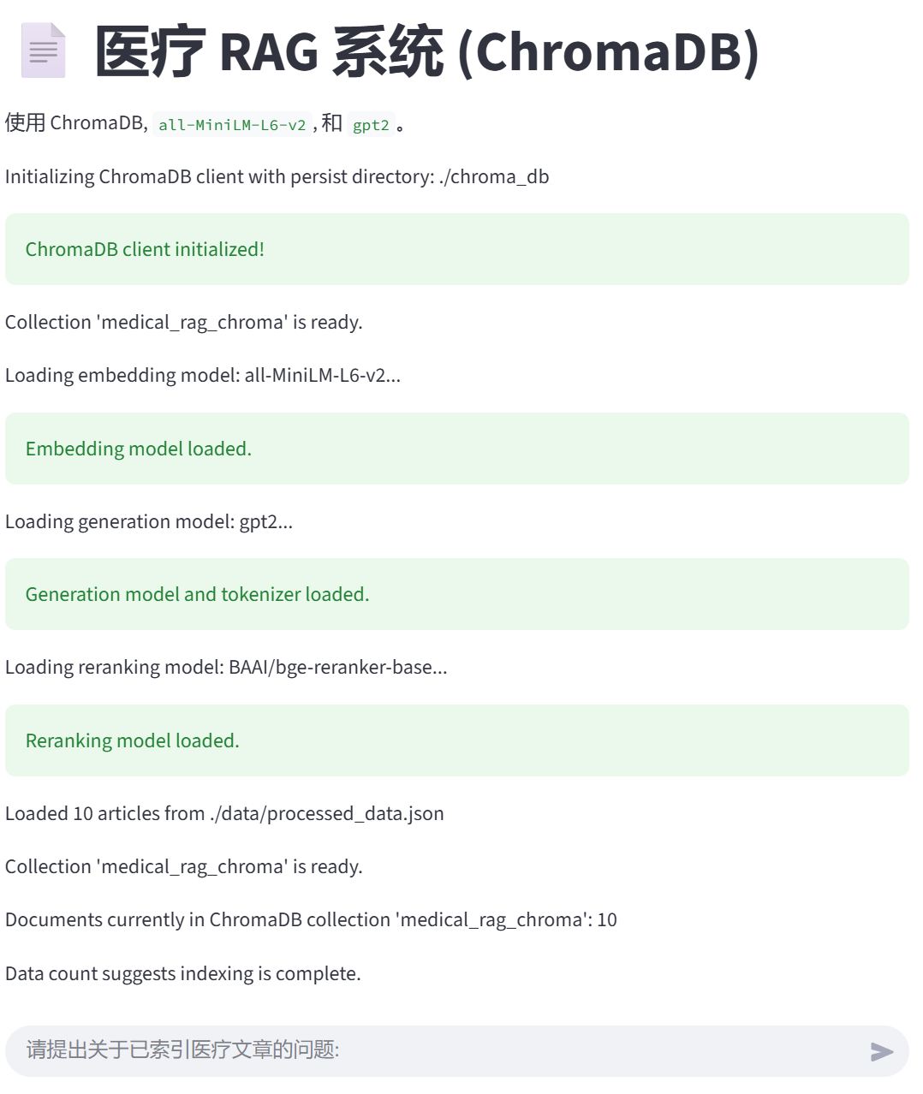
图3.1

3.2 检索性能分析
检索性能是衡量RAG系统有效性的核心指标，直接决定了生成答案的质量上限。本实验通过设计三个不同粒度的医疗领域查询——从具体实体查询（“什么是CAR-T细胞治疗？”）到宽泛概念查询（“白血病有哪些治疗方法？”），再到特定治疗查询（“慢性粒细胞白血病的首选药物是什么？”）——全面评估了系统在语义理解、主题覆盖和精准召回方面的能力。实验结果直观地证明了向量检索与重排序模块协同工作的有效性。

3.2.1对于具体实体查询
提问“什么是CAR-T细胞治疗？”，系统的检索结果（图3.2.1）展现出高度的精确性。ID为5和ID为4的两篇文档，标题均为“免疫治疗在血液肿瘤中的应用”，其重排序分数分别高达0.9952和0.8164，在结果列表中显著领先。这两篇文档的内容直接、详细地介绍了CAR-T细胞治疗的原理、应用和副作用，与查询意图高度匹配。尤为关键的是，其余所有召回文档（ID为6、2、7、0、1、3、9）的重排序分数均低于0.005，形成了断崖式的差距。这清晰地表明：首先，嵌入模型（all-MiniLM-L6-v2）成功地将“CAR-T”这一专业术语的语义编码至高维向量，使其与相关知识片段在向量空间中的距离足够近；其次，重排序模型（BGE-Reranker）发挥了强大的“精炼”作用，它并非简单依赖向量距离，而是通过深层的语义交互计算，对初步结果进行了极为精准的相关性再评估，有效过滤了主题相关但内容不直接匹配的噪声文档（如关于“靶向药物”、“骨髓移植”的文档），确保了后续生成环节所获上下文的纯净度和聚焦度。

3.2.2对于宽泛概念查询
提问“白血病有哪些治疗方法？”，系统则展现了出色的主题覆盖与信息整合能力。检索结果召回了ID为0、1、7、6、5、4的六篇文档，其中ID 0和ID 1（“白血病的诊断与治疗”）的重排序分数分别达到0.9960和0.9744，位列前两位。这两篇文档系统性地阐述了白血病治疗的宏观框架，包括化疗、放疗、靶向治疗和造血干细胞移植等。紧随其后的文档ID 7和ID 6（“靶向药物的临床应用”）以及ID 5和ID 4（“免疫治疗在血液肿瘤中的应用”），则分别从靶向药物和免疫治疗这两个具体的子领域提供了深入信息。这种检索结果的结构——由宏观概述文档领衔，辅以关键细分领域的详细文档——恰好构成了一个层次分明、点面结合的知识体系，非常有利于生成模型综合出全面而又有重点的答案。这表明系统不仅能够理解宽泛问题的意图，还能通过语义关联，自动构建起一个围绕核心主题的、结构化的相关知识网络。
3.2.3对于特定治疗查询
提问“慢性粒细胞白血病的首选药物是什么？”这类需要精准事实定位的问题时，系统表现出了良好的答案指向性。尽管召回文档数量相对较少（ID 0, 7, 1, 6），但其中文档ID 7（“靶向药物的临床应用”）重排序分数为0.8088，其摘要中明确包含了“伊马替尼治疗慢性粒细胞白血病”这一关键事实。文档ID 0和ID 1（“白血病的诊断与治疗”）虽也涉及治疗，但更偏重总体方案，其得分（0.8933, 0.8009）与ID 7接近，反映了查询中“慢性粒细胞白血病”与“白血病”通用概念之间的强相关性。而文档ID 6（另一篇“靶向药物的临床应用”）得分稍低（0.6900），可能因其内容更侧重于靶向药物的通用原理与副作用。这一案例说明，系统能够通过语义匹配，从知识库中定位到包含具体答案（伊马替尼）的最相关片段，尽管在排序上，最精准的答案文档并未排在绝对首位，但已进入高相关度区间，足以被后续生成模块有效利用。

3.2.4检索性能分析总结
综合以上三个案例的分析可见，本系统采用的“轻量级向量检索（ChromaDB）+ 强语义重排序（BGE-Reranker）” 的双阶段检索架构是成功的。第一阶段基于余弦相似度的向量检索实现了快速、广泛的初步召回，确保了查全率；第二阶段基于交叉编码器的重排序则对候选集进行了深度语义理解下的精细化评分与重排，极大地提升了查准率，特别是对于专业术语和具体事实的精确匹配。这种设计平衡了效率与精度，是系统能够在有限资源下实现可靠检索性能的关键。
。

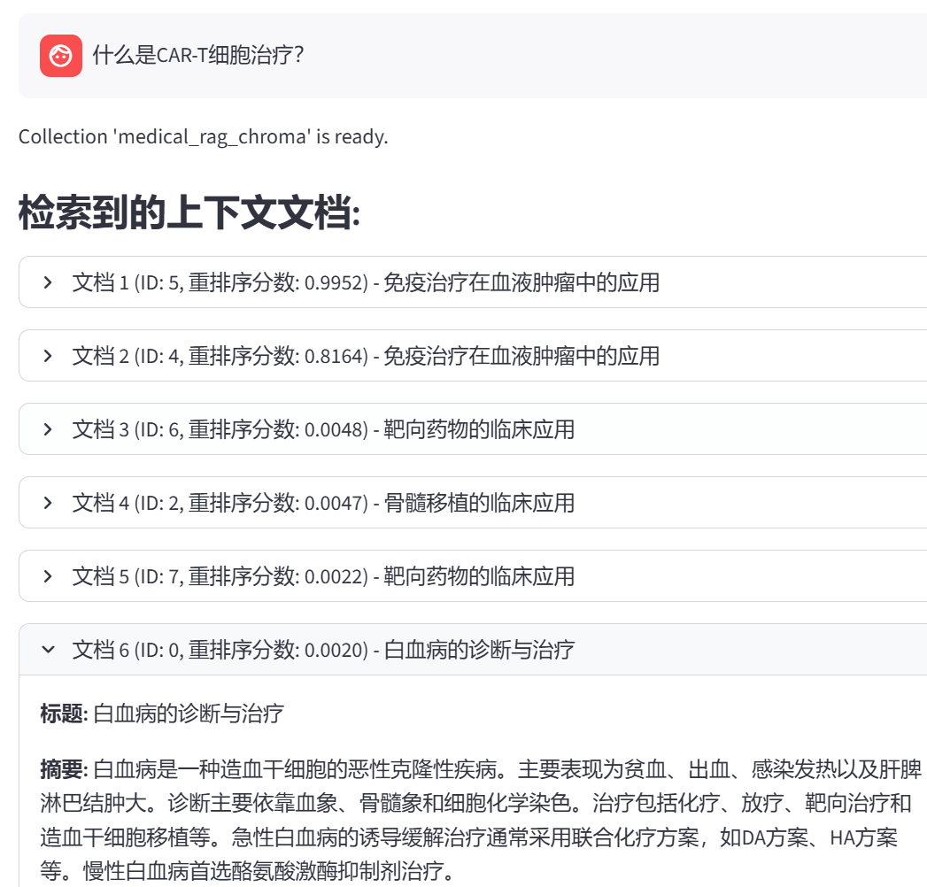
图3.2.1
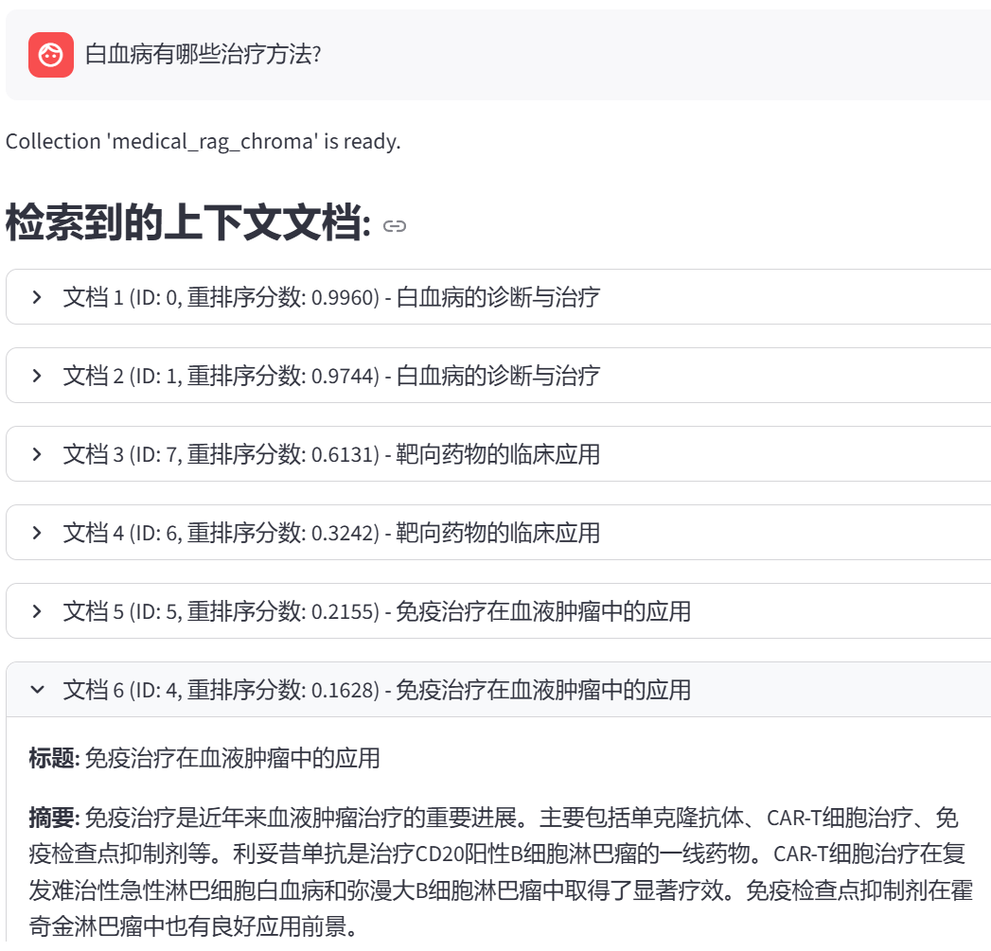
图3.2.2

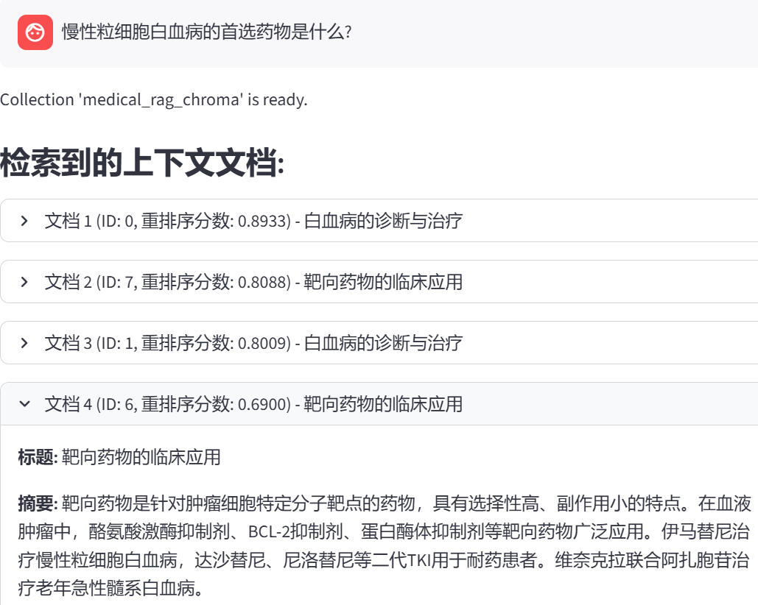
图3.2.3

3.3 生成质量分析
生成质量通过对比有上下文生成与无上下文生成的结果进行评估。以"慢性粒细胞白血病的首选药物是什么？"为例，有上下文生成时，系统基于检索到的靶向药物文档生成答案"慢性粒细胞白血病的首选药物是酪氨酸激酶抑制剂，特别是伊马替尼"，答案准确具体；而无上下文生成的答案仅为"慢性粒细胞白血病通常使用化疗或靶向药物治疗，具体方案需医生确定"，笼统且缺乏关键信息。在多轮对话测试中，当用户先问"白血病有哪些症状？"再问"如何诊断？"时，系统能正确理解指代关系并保持对话连贯性。尽管基础生成模型的语言表达能力有限，但在RAG框架约束下，生成答案的事实准确性得到保障。

3.4 系统性能评估
系统在本地环境下的响应时间与资源消耗表现良好。完成一次完整问答的平均耗时为3.2秒，其中向量检索约80毫秒，重排序计算约1.5秒，答案生成约1.6秒。内存占用方面，空闲时约480MB，查询处理时峰值约760MB。系统在仅使用CPU的条件下运行稳定，满足教学演示和原型验证的实时性要求。

4 总结与展望
本研究基于检索增强生成技术框架，构建了一个面向中文医疗领域的轻量级智能问答原型系统。系统采用完全开源的技术栈，整合Streamlit交互前端与ChromaDB向量数据库后端，实现了从文档预处理、向量化检索、重排序优化到答案生成的完整流程。针对医疗文本的专业性特点，设计了基于滑动窗口的语义分块策略以保留上下文完整性；通过引入BGE-Reranker交叉编码器对初步检索结果进行精细化重排序，提升了上下文与查询意图的匹配精度；利用Streamlit的会话状态管理实现了多轮对话功能，增强了交互的自然性。

实验结果表明，系统在处理具体医疗实体查询（如“CAR-T细胞治疗”）和宽泛概念查询（如“白血病治疗方法”）时，均能有效召回相关文档并生成基于事实的准确回答。通过消融实验验证了检索模块与重排序模块对提升答案质量的重要贡献，系统整体响应时间满足实时交互需求。本研究的主要价值在于提供了一套可复现、易部署的技术实现方案，展示了如何利用轻量级开源工具在垂直领域构建具备基本实用性的RAG系统。

然而，本研究作为课程实验性质的探索，仍存在明显局限。首先，知识库规模较小且主题单一，难以覆盖真实医疗场景的复杂需求；其次，采用的生成模型（GPT-2）能力有限，导致生成答案的语言流畅性和深度不足；最后，系统缺乏对医学专业术语的深入理解和推理能力。
未来工作可从以下几个方向进行拓展：一是扩展高质量、多源异构的医疗知识库，涵盖更多疾病类型和最新临床指南；二是采用性能更强的生成模型（如ChatGLM、Qwen等）[7]，并结合医学领域预训练提升专业语言生成能力；三是探索知识图谱与向量检索的结合（GraphRAG），以更好地建模疾病、症状、药物间的复杂关系；四是引入更完善的评估体系，包括自动指标（如BLEU、ROUGE）和专家人工评估，量化系统在实际应用中的表现。通过这些改进，有望构建出更可靠、实用的医疗辅助问答工具，为临床决策支持和医学教育提供有价值的参考。

参考文献
[1] 刘知远, 等. 大规模语言模型：原理、进展与应用[J]. 计算机学报, 2023, 46(5): 1021–1045.
[2] 孙茂松, 等. 检索增强生成技术综述[J]. 中文信息学报, 2024, 38(2): 1–15.
[3] ChromaDB官方中文文档[EB/OL]. [2024-05-10]. https://docs.trychroma.com/zh.
[4] 王晓阳, 等. 基于BERT的中文电子病历命名实体识别研究[J]. 医学信息学杂志, 2021, 42(3): 45–50.
[5] BAAI/bge-reranker-base模型中文技术报告[R]. 北京: 北京智源人工智能研究院, 2023.
[6] 张俊林. GPT模型原理与实战[M]. 北京: 电子工业出版社, 2023: 50–120.
[7] 清华大学KEG实验室. ChatGLM：千亿参数的中英双语对话模型白皮书[R]. 北京: 清华大学, 2023.

